RETROALIMENTACIÓN GUÍA Nº6 EDUCACIÓN FÍSICA Y SALUD
III º Y IV º MEDIO

Nombre_______________________________________ Curso: _______ Fecha: ______________
Objetivo de Aprendizaje: III º MEDIO
OA 1: Aplicar individual y colectivamente las habilidades motrices especializadas de manera creativa y segura, en una variedad de actividades físicas que sean de sus intereses y en diferentes entornos.
OA 2: Evaluar el impacto de las estrategias y tácticas individuales y colectivas utilizadas para la resolución de problemas en el juego, el deporte y la recreación, asumiendo distintos roles y tareas.

Objetivos Fundamentales: IV º MEDIO
OF 2: Participar activamente, de acuerdo a sus condiciones físicas, en competiciones, eventos y torneos deportivos individuales y de equipo, con y sin oposición, programados por la unidad educativa; apreciar el valor de la participación y la competición deportiva.

Objetivo de la Guía: “Reconocer la importancia del juego limpio en la práctica deportiva e identificar los Deportes Individuales y Colectivos”.

Correo electrónico III º Medio: efis.terceromedio.smm@gmail.com
Correo electrónico IV º Medio: efis.cuartomedio.smm@gmail.com

Instrucciones:
- Esta guía la puedes imprimir o dibujar y trabajarla en el cuaderno.
- Registra el objetivo de la guía y la fecha de aplicación en tu cuaderno.
- Resuelve la guía de autoaprendizaje utilizando los contenidos y el material audiovisual que estará disponible en los links.

Introducción:

Hoy realizaremos nuestra 6ta guía de autoaprendizaje en la cual reconoceremos la importancia del juego limpio en la práctica deportiva e identificar los Deportes Individuales y Colectivos”.

El Juego limpio.

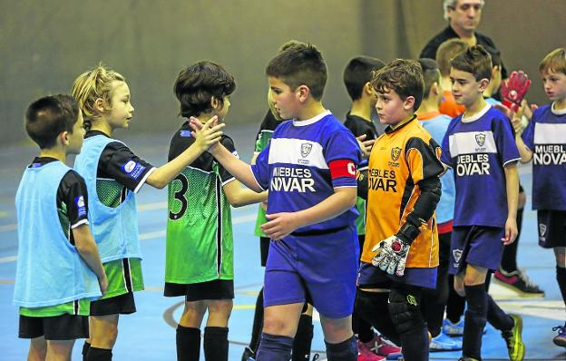 Para tener éxito en el deporte, necesitas la actitud adecuada. La honestidad, la dignidad, el juego limpio, el respeto, el trabajo de equipo, el compromiso y el valor son esenciales para una actuación deportiva memorable. Todos estos valores pueden resumirse en el término 'juego limpio'.
El juego limpio tiene que ver con las elecciones que haces: qué está bien y qué está mal. La gente se fijará en cómo juegas según las normas. Te ganarás fama de buen o mal deportista y te seguirá mucho después de que acabe la competición. Puede determinar cómo te trate la gente incluso antes de que lleguen a conocerte.
Para ajustarte al espíritu del deporte y forjarte una buena reputación, siempre debes:
- mostrar respeto por ti mismo y por los demás (competidores, árbitros y personal).
- respetar las normas de la competición y del deporte limpio.
- ser tanto buen ganador como buen perdedor.

El deporte no tiene mucho sentido sin el juego limpio. Practicamos deporte por la oportunidad de mostrar nuestros talentos únicos, para compartir, para hacer amigos y para divertirnos. El juego limpio hace todo eso posible.
Observa video explicativo sobre El juego limpio y deportes individuales y colectivos:
Observa el video 1 sobre juego limpio: https://youtu.be/qwFPMS4R9Zg
Observa el video 2 sobre juego limpio: https://youtu.be/v1YzDcZyz8c

Ejercitación:
- Escribe 3 ejemplos de juego limpio que tú o tus compañeros podrían realizar en la clase de Educación Física y Salud.
Piensa en las situaciones de juego que se viven en la clase y registra 3.
- Felicitar a tus compañeros si ganaron el partido.
- Entregarle el balón en la mano si me cobraron falta y debe reiniciar el juego.
- Apoyar constantemente a mi equipo, aunque vayamos perdiendo.

- ¿Cuál debe ser tu actitud frente al triunfo?
Respetar al adversario y no burlarse de él, aceptar la victoria con sencillez y moderación, no hacer ningún tipo de trampa y no realizar intencionalmente simulaciones o acciones no permitidas por las reglas, aunque no exista control externo.

- ¿Cuál debe ser tu actitud frente a la derrota?
No discutir nunca las decisiones del árbitro, tener un buen trato con los oponentes incluyendo el reconocimiento expreso de las buenas acciones que ellos realizan, aceptar las derrotas con dignidad, tener buen trato con los compañeros: animándoles cuando cometan un error.

- Según los principios de juego limpio, ¿Cuál de ellos no logras cumplir o te cuesta más lograrlo? Fundamenta.
Piensa en cada uno y anota cual no logras cumplir o te cuesta más, justificando tu respuesta.
- Anima siempre y aplaude el buen juego.
- Juega con una actitud correcta y generosa.
- Ayuda en todo momento al jugador lesionado.
- Evita cualquier discusión.
- Sé solidario con tus compañeros.
- Respeta las decisiones del entrenador o profesor.
- Acepta las derrotas y comparte los éxitos.
- Respeta a tus rivales.
- Dentro y fuera del campo se buen deportista

- Según el video N°1 de juego limpio responde:
- ¿Qué deporte practican?
Tenis.

- ¿De qué países son los deportistas?
Australia y Estados Unidos.

- ¿Serías capaz de tener un gesto así en una competencia deportiva? Fundamenta.
Reflexiona si serias capaz de tener la actitud que tuvo el tenista para reconocer que el árbitro se equivocó al cobrar un punto a tu favor.

- Según el video N°2 de juego limpio responde:
- ¿Cuántos años tiene el niño?
5 años.

- ¿En qué país ocurre la situación?
España.
- ¿Qué opinas de la actitud del niño? ¿A su edad tu hubieses sido capaz de hacer lo mismo? Fundamenta.
Reflexiona si consideras que la actitud del niño fue adecuada o no y si serias capaz de detener un partido o una clase cuando se provoca una discusión que claramente interrumpa la entretención de los demás.

- Completa el cuadro escribiendo 5 ejemplos deportes individuales y 5 ejemplos deportes colectivos.

Puedes escribir los deportes del video o pensar en los que tu conoces y registrarlos teniendo presente la cantidad de participantes.
Ejemplo | DEPORTES INDIVIDUALES | DEPORTES COLECTIVOS
1 | Tenis | Futbol
2 | Gimnasia | Handbol
3 | Patinaje | Hockey
4 | Natación | Rugby
5 | Karate | Voleibol

- ¿De qué manera te pueden ayudar en este periodo de cuarentena los beneficios de la práctica de deportes individuales? Fundamenta.
Reflexiona sobre los beneficios de los deportes individuales y determina cual de ellos se te hace necesario para poder cumplir con los requerimientos diarios.
- Independencia.
- Responsabilidad.
- Mejorar la autoestima.
- Automotivación.
- Controlar el nivel de estrés.

- ¿Cuáles son los beneficios de los Deportes Colectivos?
- Mejora la capacidad de comunicación.
- Mejora las relaciones sociales.
- Favorece el trabajo en equipo.
- Refuerza el pensamiento estratégico.
- Mejora la capacidad de liderazgo.

- Escribe en el cuadro 3 diferencias entre los Deportes Individuales y Deportes Colectivos.

Diferencia | DEPORTES INDIVIDUALES | DEPORTES COLECTIVOS
1 | Se juega de a uno. | Se juega de varios jugadores.
2 | Asume su responsabilidad ante las decisiones tomadas. | Hay veces en que culpan a los demás jugadores por la responsabilidad ante las decisiones.
3 | El entrenamiento depende de sus necesidades y posibilidades. | Realizan un entrenamiento general para todo el equipo.

- Si pudieras elegir un deporte colectivo para participar de un minicampeonato dentro del curso, ¿Cuál elegirías y por qué?
Acá puedes elegir uno de estos deportes: Futbol, Handbol, Hockey, Rugby, Voleibol y Basquetbol para poder competir con tus compañeros.

